附件1
砂浆比对报名表
公司名称（单位公章）：
公司地址
联系人 |  | 联系电话
报名日期
比对项目 | 砂浆：□稠度 □保水率 □28天抗压强度
备注 | 1、提交方式：报名表于2024年7月31日前可通过扫描二维码填报电子版、E-mail、微信等方式进行报名。  2、联系人：杨惠玲 15811733863（微信同号）  E-mail：286940324@qq.com  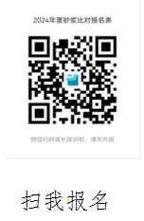  3、地址：清远市清城区鹿鸣路1号

